IVAN RAMIREZ TICONA

01 CODIGO:
CAPTURAS DE PANTALLA DEL CÓDIGO HTML

INDEX

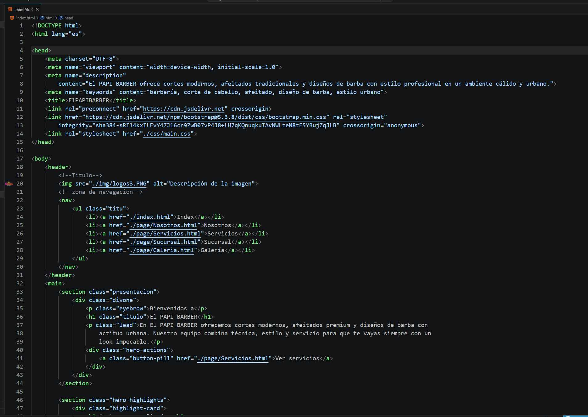
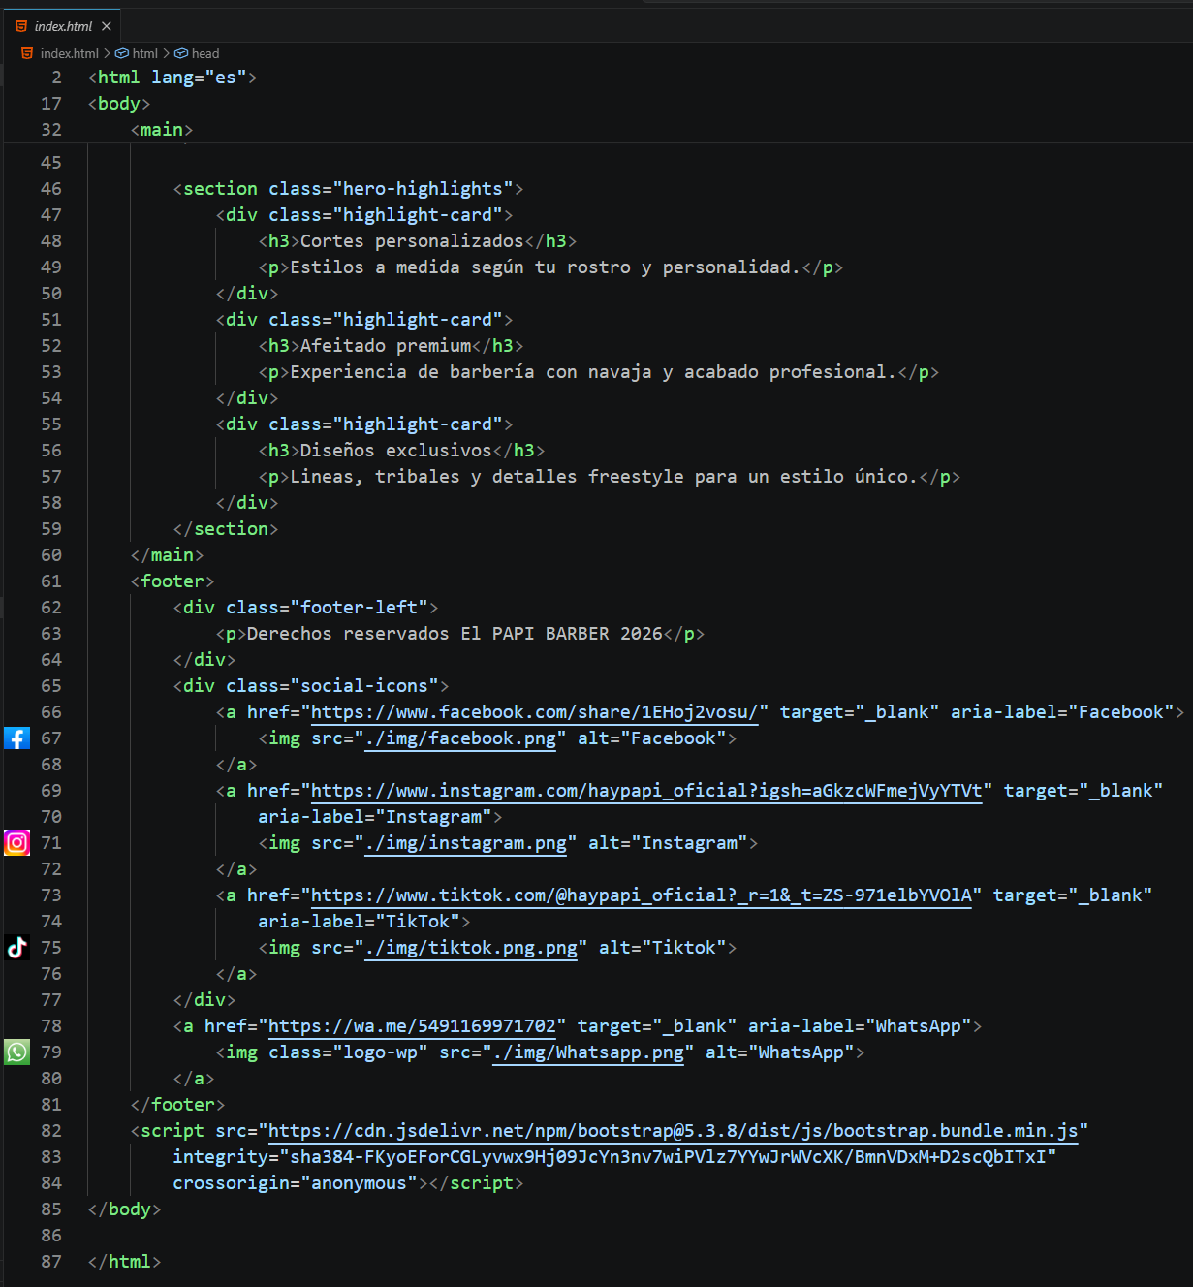

GALERIA

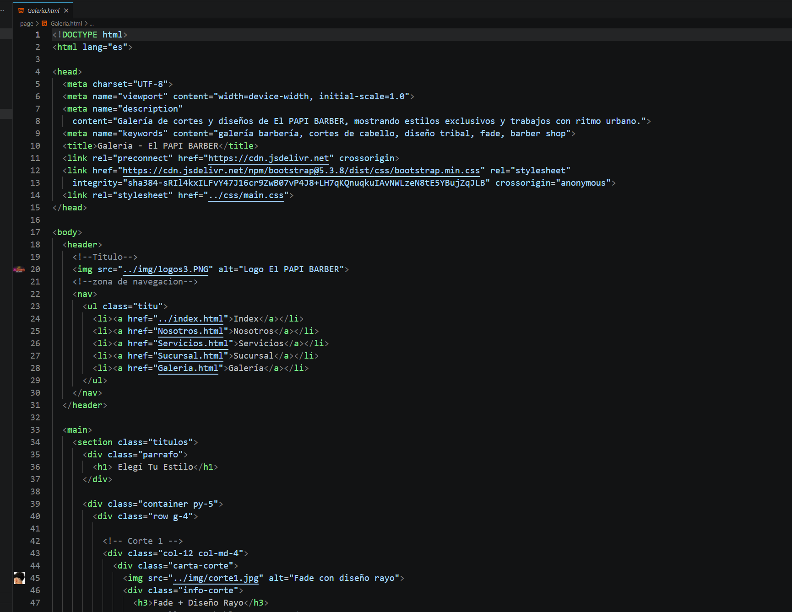

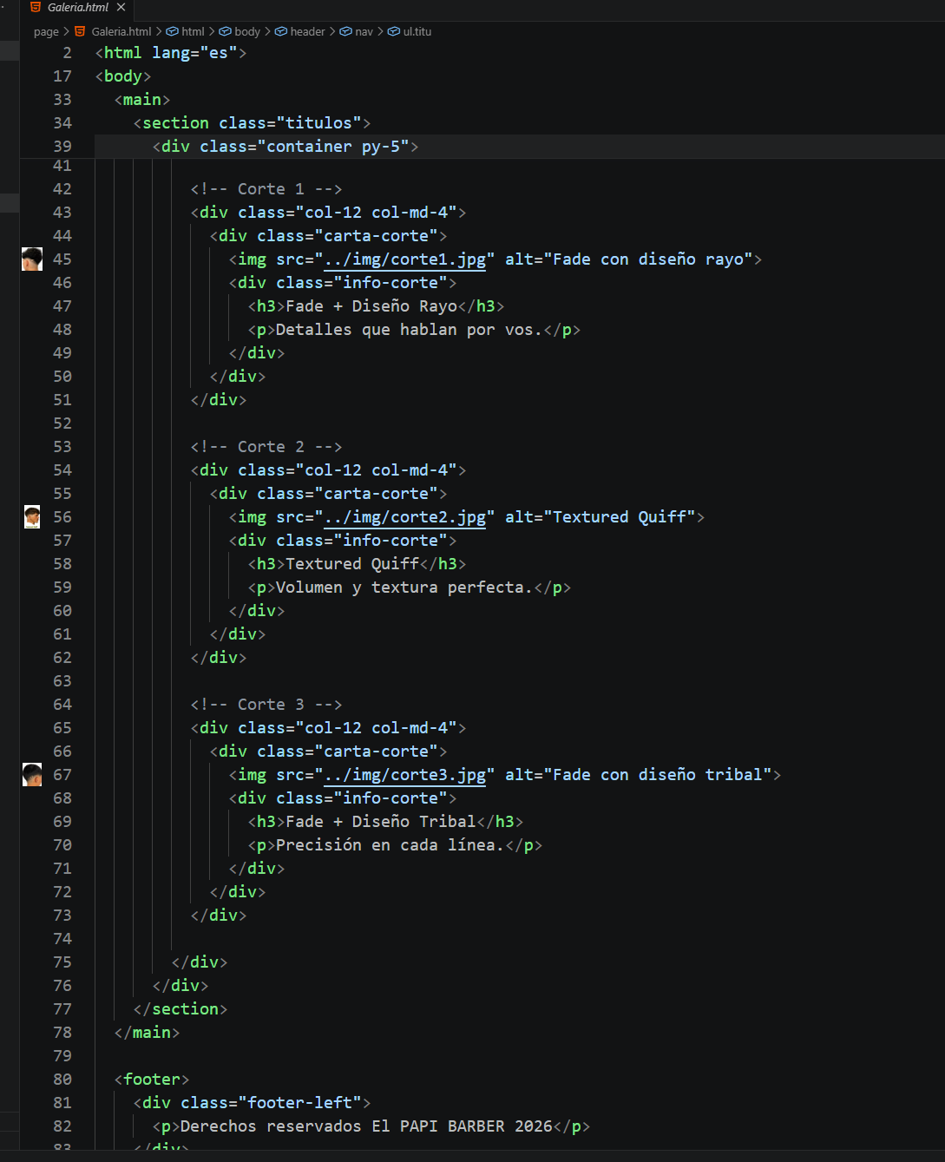

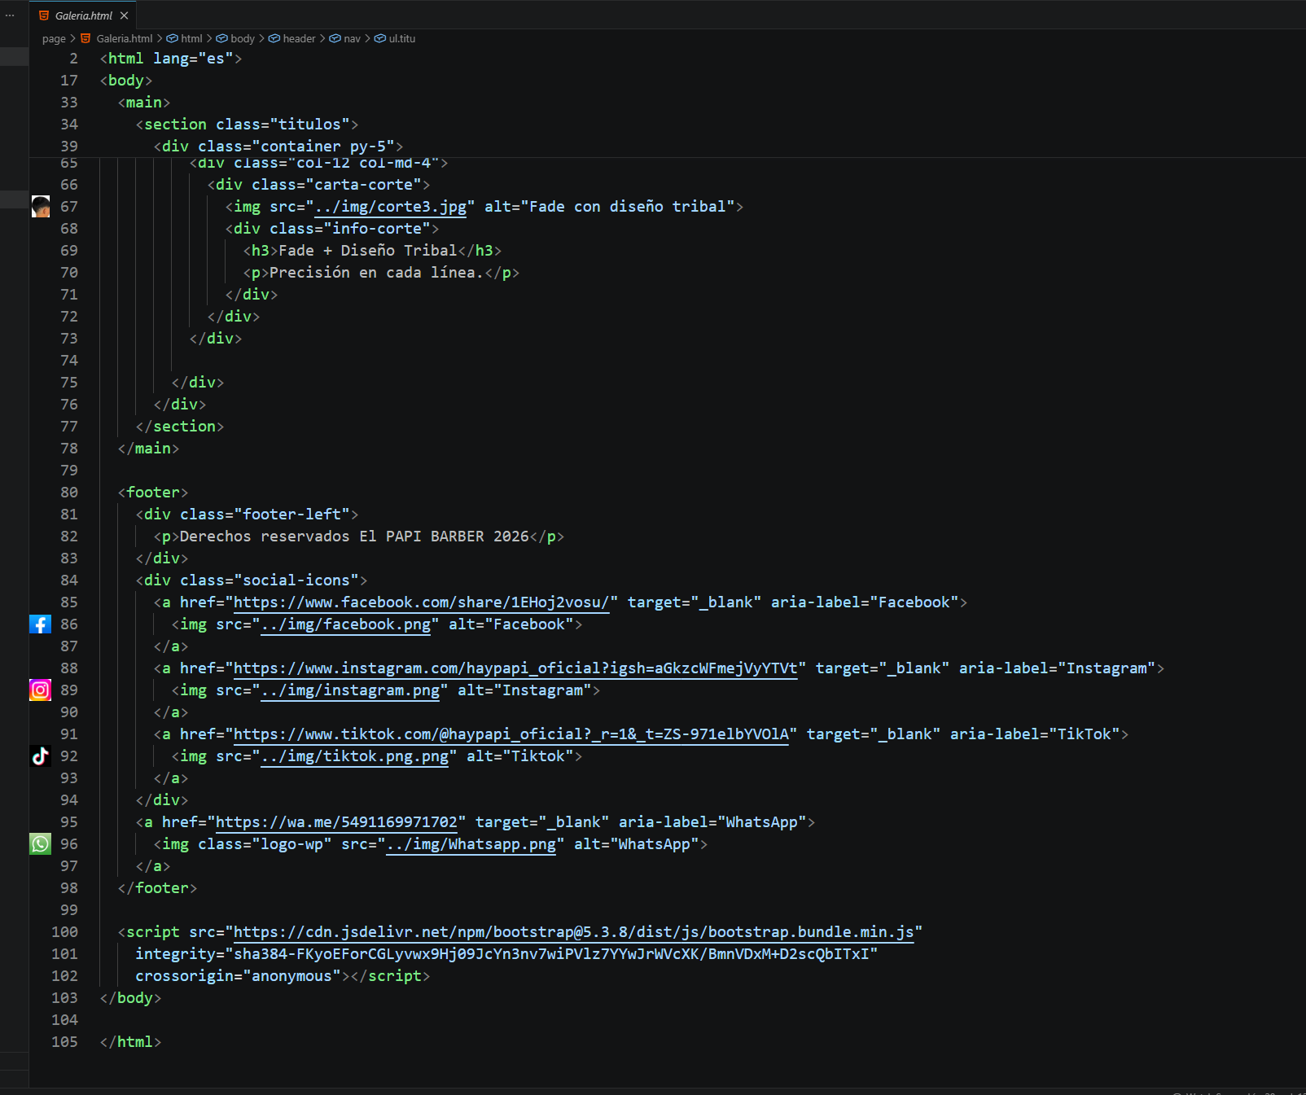

NOSOTROS

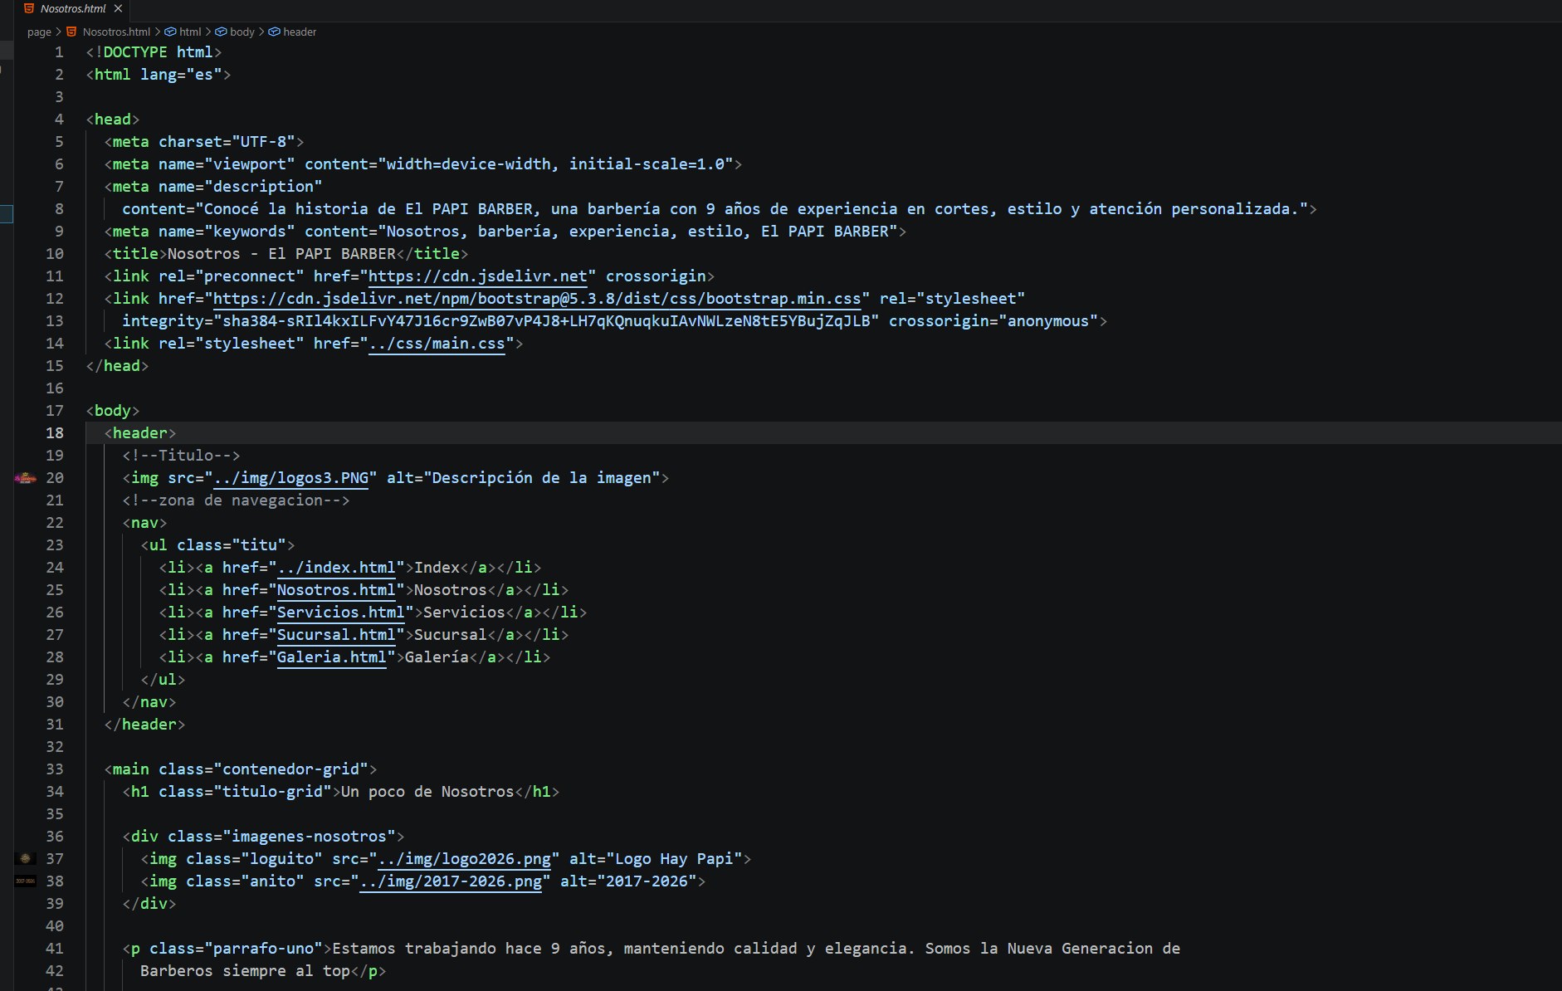
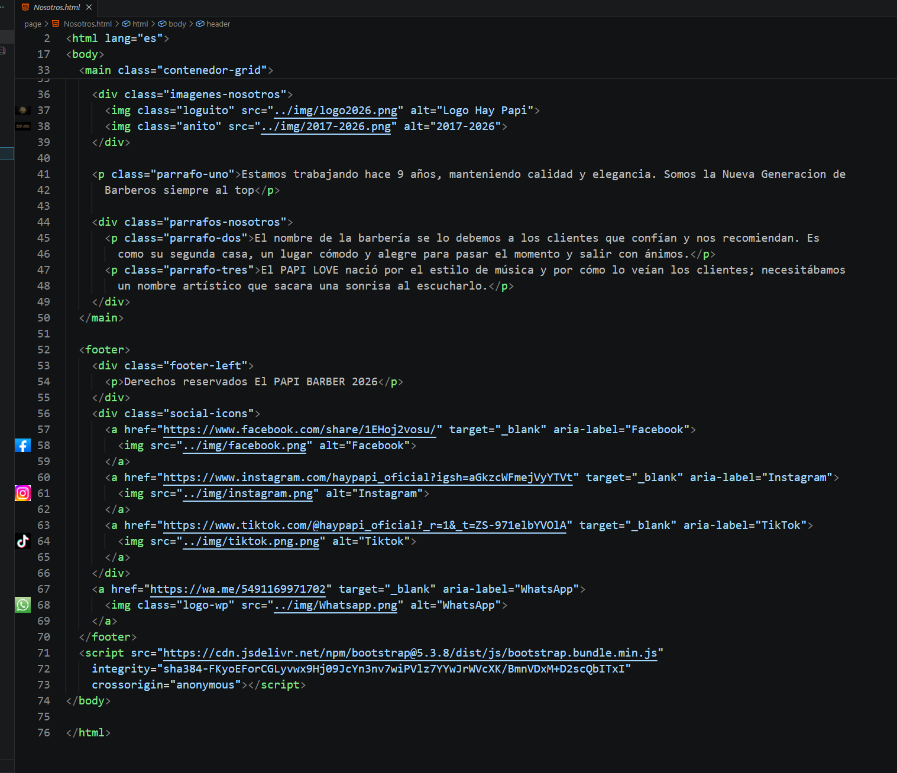

SERVICIOS

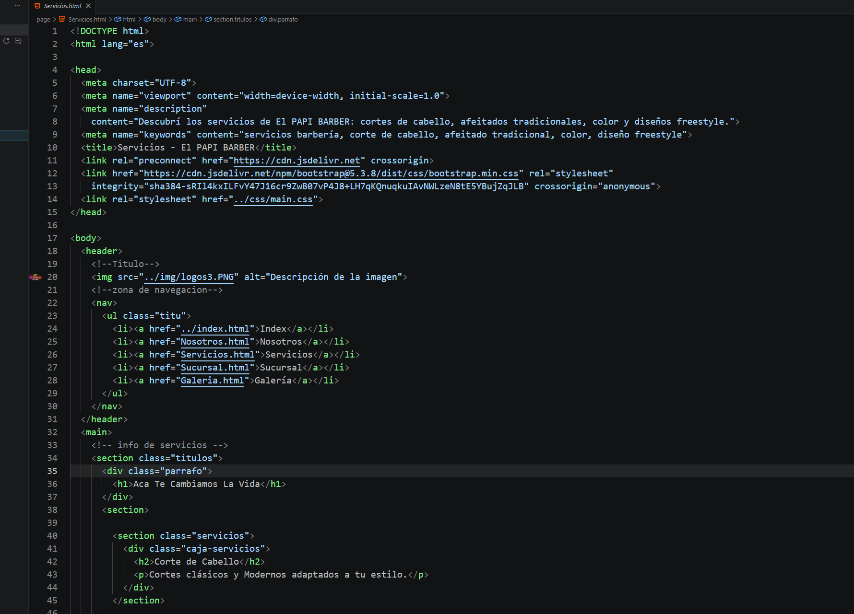

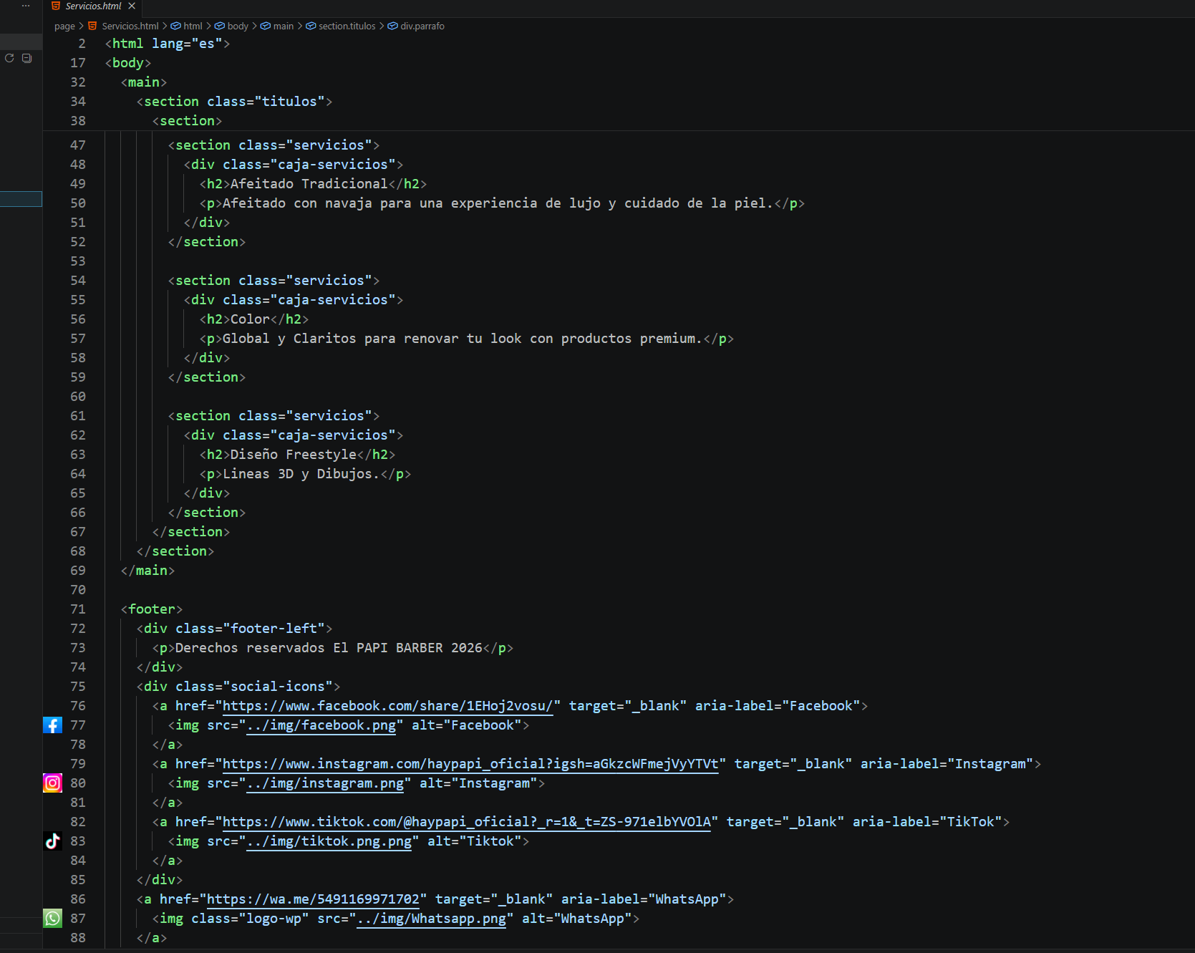

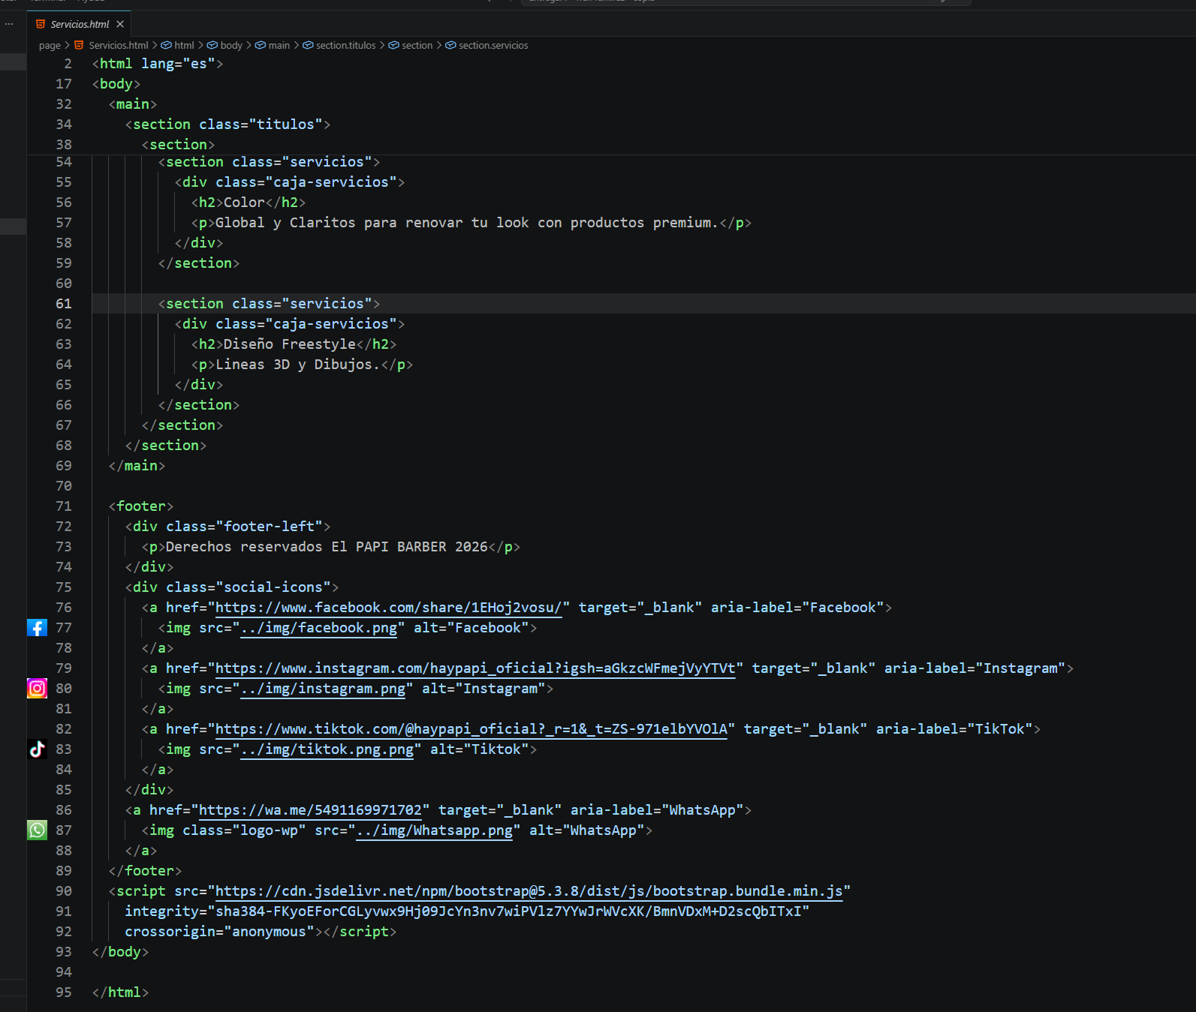

SUCURSAL

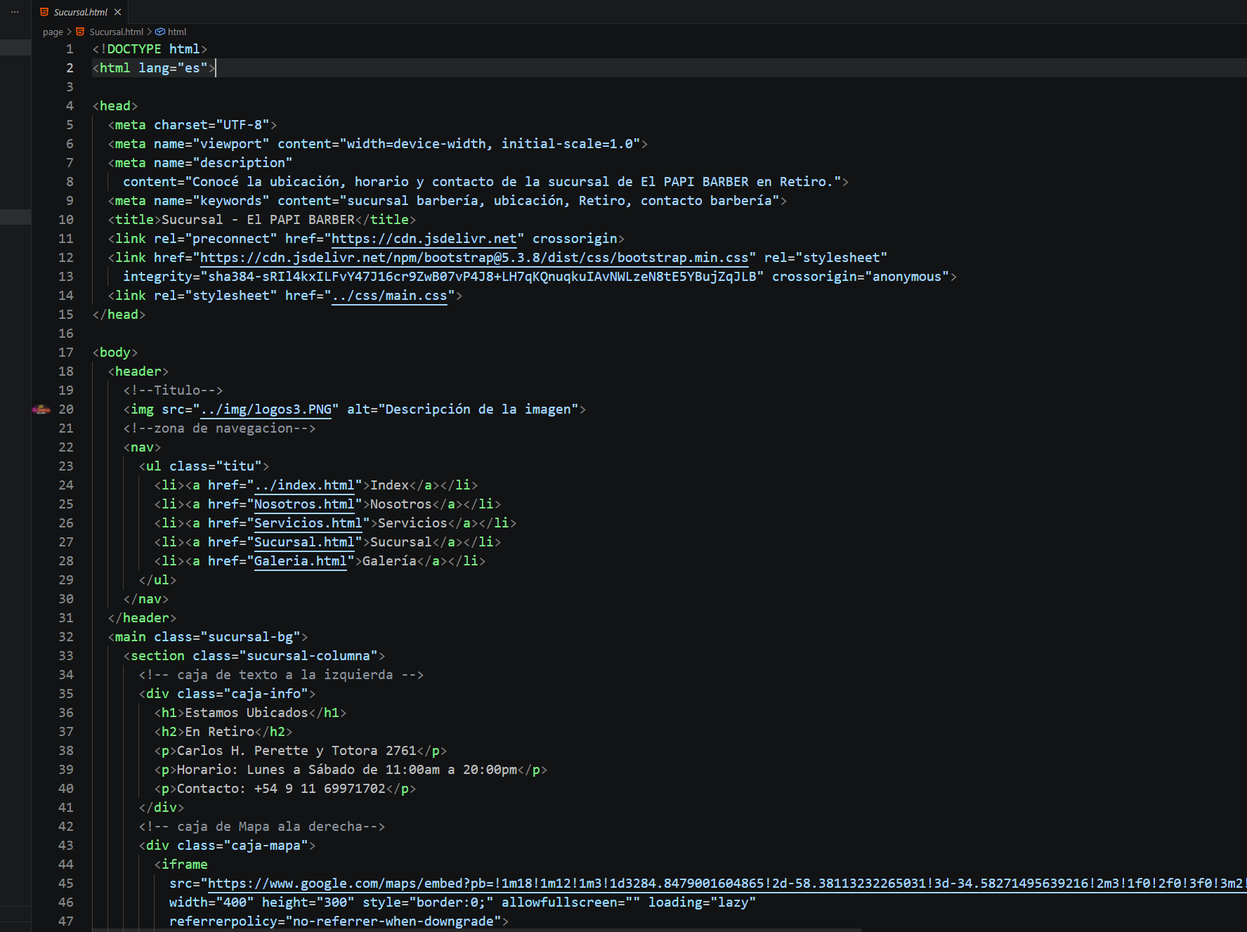

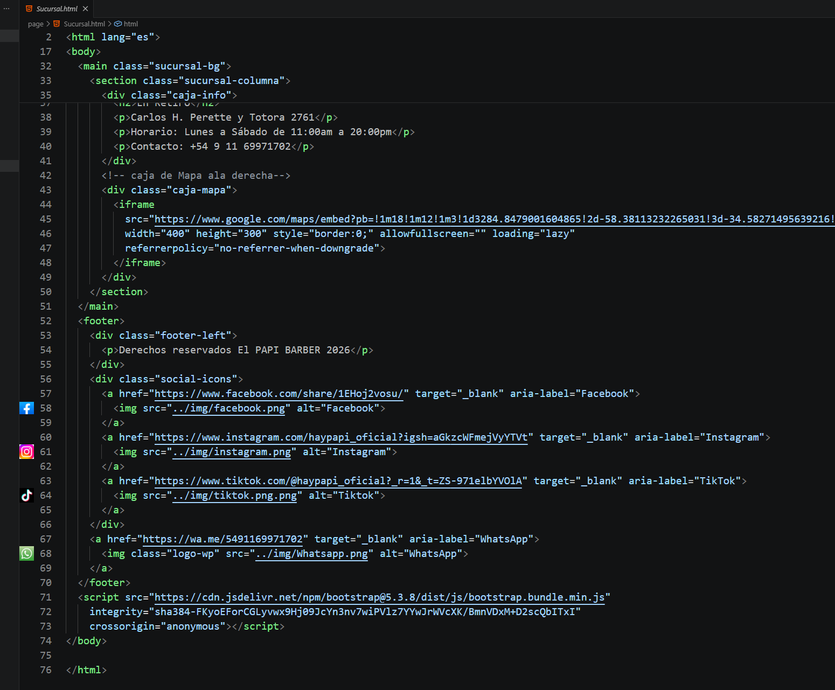

CAPTURAS DE PANTALLA DEL CODIGO SASS

STYLE.SCSS

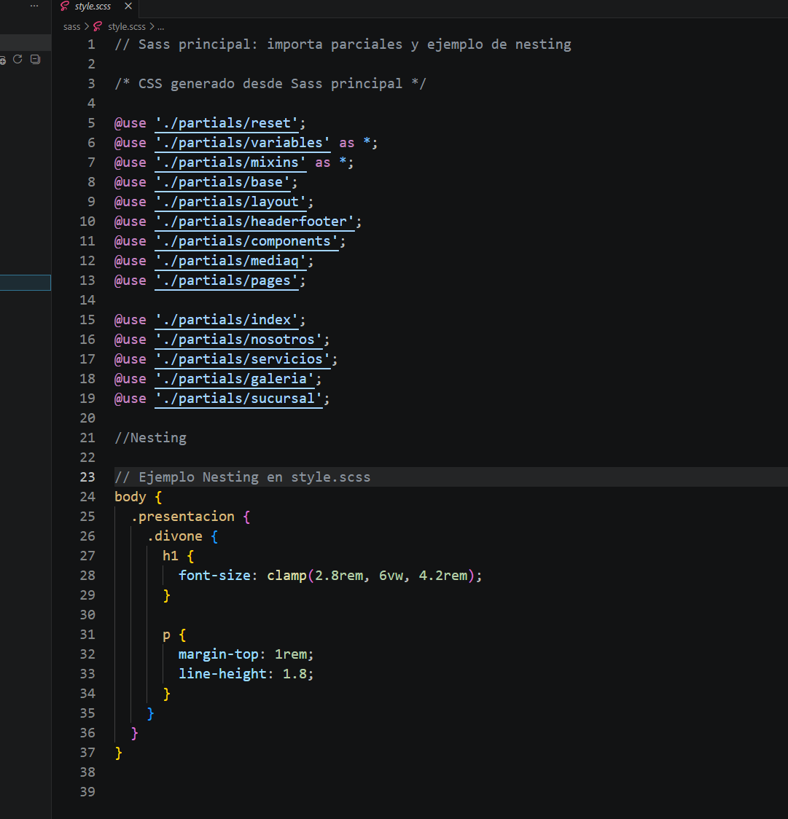

_BASE.SCSS

_ COMPONENTS.SCSS

_ GALERÍA.SCSS

_ HEADERFOOTER.SCSS

_INDEX.SCSS

_LAYOUT.SCSS

_MEDIAQ.SCSS

_ MIXINS.SCSS

_ NOSOTROS.SCSS

_PAGES.SCSS

_RESET.SCSS

_ SUCURSAL.SCSS

_VARIABLES.SCSS

02 REPOSITORIO:
REPOSITORIO DE GITHUB

03 DEMA (DESKTOP, TABLET, MOBILE):
WEB DEL PROYECTO EN VERCEL
VISTA DESKTOP
VISTA TABLE
VISTA MOBILE

04: REFLEXION FINAL
EXPLICACION BREVE

